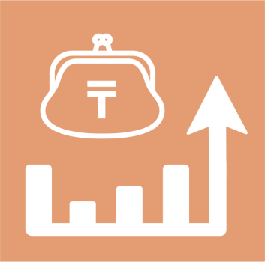

Қазақстан Республикасының үй шаруашылықтарының шығыстары мен табыстары
Расходы и доходы домашних хозяйств Республики Казахстан
25 серия
Тұрмыс деңгейі статистикасы

Статистика уровня жизни
2017 жылғы I тоқсан
I квартал 2017 года

